国家外汇管理局大连市分局疫情防控期资本项目业务办理指南

为贯彻落实党中央国务院和大连市政府对疫情防控的部署要求，国家外汇管理局大连市分局制作了资本项目外汇业务办理指南，尽可能的减少人员接触聚集，阻断疫情传播途径，同时简化业务流程，提高政务服务效率，为市场主体办理资本项目外汇业务提供有效的保障。
一、业务办理方式
（一）网上办理
登陆“国家外汇管理局政务服务网上办理系统（http://zwfw.safe.gov.cn/asone/）”，注册登陆后，进行网上业务申请。业务办理指南可参考附件，以外债登记为例。
（二）邮寄办理
部分现场办理业务（直投、外债），可通过快递方式递交申请材料（邮寄地址：辽宁省大连市中山区中山路1号资本项目处收），申请材料附回邮地址和联系方式，外汇局将在收到材料后3个工作日内通知申请人材料收悉或补正要求，审核结果通过邮政快递免费送达。办理业务所需材料清单、申请表格可电话联系外汇局。
（三）电话预约现场办理
对确有需要到外汇局窗口现场办理的，请做好个人防护，佩戴好口罩，减少在大厅停留时间，降低交叉感染风险。可以提前通过电话预约，减少等候时间。
二、绿色通道便利化措施
（一）便利疫情防控相关的跨境投融资业务。企业办理与疫情防控相关的资本项目收入支付时，无需事前、逐笔提交单证材料，由银行加强对企业资金使用真实性的事后抽查。疫情防控确有需要的，企业借用外债限额等可取消，并可通过“国家外汇管理局政务服务网上办理系统（http://zwfw.safe.gov.cn/asone/）”线上申请外债登记，便利企业开展跨境融资。
（二）与疫情防控有关的其他特殊外汇业务，经办银行重点做好业务合理性展业，为相关企业提供好服务，先行办理，并向外汇局报备。
三、业务咨询
疫情防控期间，建议企业、个人通过电话、互联网等方式咨询各项业务。
（一）业务咨询电话：0411-83888333
（二）互联网咨询方式
企业、个人可登陆国家外汇管理局大连市分局子网站（http://www.safe.gov.cn/dalian/），点击“咨询反馈——业务咨询”进行业务咨询。
附：国家外汇管理局大连市分局资本项目业务
网上办理指南（以外债登记为例）
第一步：搜索数字外管平台，网址为：zwfw.safe.gov.cn/asone/，点击进入。建议使用火狐、Chrome或IE11浏览器访问
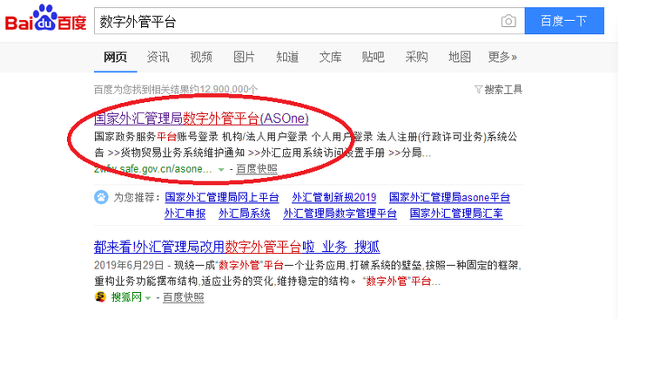
第二步：点击【法人注册（行政许可业务）】。需要注意的是行政许可业务是独立的模块，即使是已经注册过外管平台开展经常及国收项下申报的企业也需要在此处重新注册。
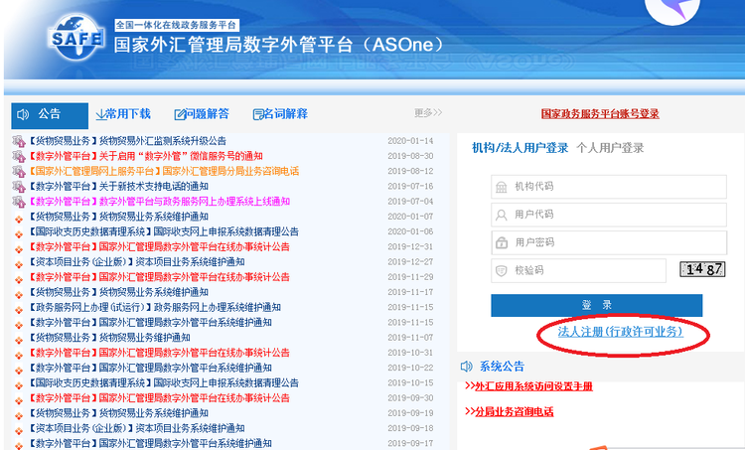
第三步：填写必要信息，完成法人注册。
第四步：登录系统，点击左侧的【行政许可】—【行政许可办理】，逐层点开树状列表选择要办理事项，如非银行债务人外债登记—外债签约（变更）登记，点击【我要办理】。
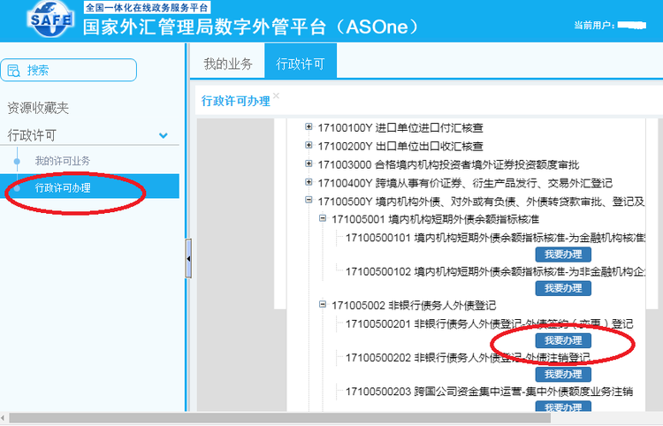
第五步：选择经办外汇局，点击【预审】。需要注意的是，预审是通过提交电子资料进行业务初审，纸质资料仍需妥善保存。
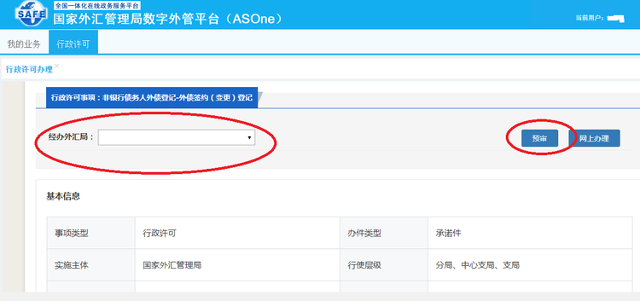
第六步：填写企业基础信息，上传业务办理资料，并点击【提交】。需要注意的是，附件资料支持格式为图片（JPG、PNG、JPEG、BMP，大小不超过2M）和PDF（大小不超过10M）
